Esquemas y resúmenes
CONSEJOS
Esquema teoría
1Hacer esquemas, posiblemente, es lo que más tiempo te va a llevar. Pero son imprescindibles para estudiar bien. Tener un buen esquema y dedicar tiempo a estudiarlo es clave para el éxito en los estudios. Si lo haces así, seguro que sacas buenas notas. Merece la pena.
2 Una ventaja del esquema sobre otras técnicas, como el resumen es que: Aprovecha nuestra memoria visual. De un vistazo tienes una impresión de las ideas del texto más importantes y su conexión.
3 El inconveniente de los esquemas es que: Se emplea mucho tiempo en hacer los esquemas. De hecho suele ocupar la parte más importante del tiempo de estudio. Pero el esfuerzo compensa.
4 Cuanto más flojo eres de memoria más útil es el esquema. Ya que al realizar el esquema te quedas, solo, con lo que debes memorizar para el examen.
5 Es imposible hacer los esquemas un día antes del examen. No da tiempo. Y esos días previos al examen son vitales para memorizar el esquema. Los esquemas hay que irlos elaborando incluso semanas antes del examen.
6 Si subrayas adecuadamente... Ya tendrás casi planteado cómo será el esquema, puesto que al subrayar seleccionas las ideas más importantes.
7 El esquema es la síntesis máxima de lo que debes aprender. Tenemos que conseguir el máximo de información con la menor cantidad posible de palabras.
8 Hacer esquemas te obliga a llevar un estudio activo. Con ello mejora tu atención y concentración. Te obliga a comprender y relacionar ideas.
9 Ahorras tiempo con los esquemas. Con los esquemas se reduce muchísimo el tiempo en los repasos.
10 Que los esquemas estén limpios y claros. Si lo están, se favorece la memoria visual. Si están sucios o desordenados, no nos apetecerá nada estudiar con ellos.
11 Los esquemas permiten una mejor distribución del tiempo de estudio. Como los habrás ido realizando las semanas anteriores al examen, los días previos solo tendrás que completar su memorización.
Esquema elaboración
12 Para hacer esquemas, prepara antes de empezar el material: folios, regla, lápices de colores, rotuladores, etc. Un buen esquema tendrá zonas subrayadas, coloreadas...
13 El esquema debe incluir TODA la información que debas saber. Aunque algunos autores recomiendan solo poner las ideas clave, disentimos y recomendamos que se incluya toda la información relevante; eso sí con la menor cantidad de palabras posible.
14 Hay que ahorrar espacio en los esquemas. Con el fin de abarcar de un vistazo la mayor cantidad posible de información.
15 Generalmente, en los esquemas, es mejor poner la hoja horizontal. Debido a que los títulos y subtítulos ocupan mucho espacio y solo nos quedaría la zona derecha de la hoja para escribir.
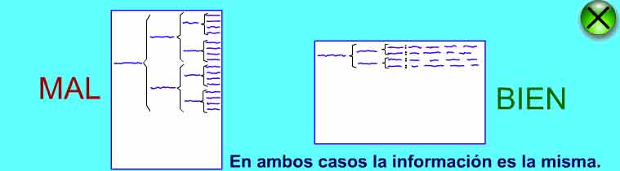
16 Para los esquemas, es muy bueno utilizar símbolos y abreviaturas para ahorrar espacio. Puedes tener tus propios símbolos. Se favorece la memoria visual. También te ayudarán a tomar apuntes velozmente. También son útiles para las anotaciones marginales.
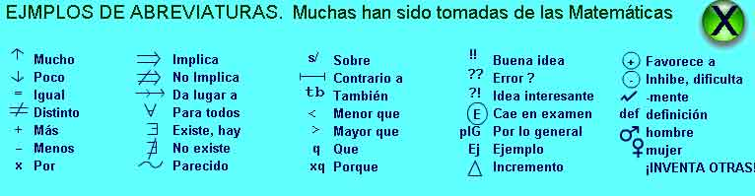
- 17 No olvides tener en cuenta para tus esquemas los dibujos, gráficos, fórmulas, diagramas que el profesor haya explicado o comentado del libro de texto. A veces incluir un dibujo o diagrama en un esquema ahorra muchas palabras.

18 Es bueno subrayar el esquema. Incluso a colores. O utilizar rotuladores marcadores, recuadros... para destacar las ideas o datos más importantes o que debamos memorizar especialmente.
19 El más útil es el esquema de llaves.
Ejemplo:
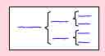
20 Se suele partir de las notas marginales y del subrayado realizados previamente. Si estas fases previas al esquema se han realizado correctamente, realizar los esquemas es fácil.
21 No copies el esquema del compañero. Seguramente no te servirá para estudiar. Los esquemas son fruto del esfuerzo personal en sintetizar un texto.
22 Elabora los esquemas cuidadosamente. Piensa que son para ti. Que luego los necesitarás tú para estudiar.
23 Los títulos y subtítulos de tu esquema suelen coincidir aproximadamente con los epígrafes del libro de texto. ¡Pero no siempre! Procura no hacer una copia literal de los epígrafes del texto.
24 También son útiles los índices de los libros. Puesto que son, en el fondo, un pequeño esquema de lo que vamos a encontrar en ese libro.
25 Corrige tus esquemas, sobre todo al principio. Pídele a algún profesor que te los revise. Y explícale que has comenzado a realizarlos y que no sabes si están bien o mal.
26 También puedes compararlos con los de tus compañeros. Aunque no hay una fórmula matemática para realizar un esquema, tus compañeros experimentados te podrían ayudar.

